Название предмета: алгебра
Класс: 9
УМК: учебник Алгебра 9 класс, автор А.Г.Мордкович, П.В.Семенов, 2010 г
Уровень обучения: базовый
Тема урока: Свойства функции
Общее количество часов, отведенное на изучение темы: 3
Место урока в системе уроков по теме: 3 урок
Цель урока: систематизировать и обобщить знания о свойствах функции
Задачи урока:
- образовательная: повторить с учащимися основные свойства функции; закрепить умение читать график функции; рассмотреть задания встречающиеся в гиа, касающиеся применения данного вопроса - развивающая: развивать умения применять основные свойства функций при чтении графиков функций; развивать математическую речь, смекалку, мышление, самостоятельност
- воспитательная: способствовать воспитанию внимательности, аккуратности, наблюдательности, самостоятельности, умения работать в паре, воли и настойчивости для достижения конечных результатов;
Планируемые результаты:
каждый обучающийся должен знать: алгоритм исследования функции; приемы для решения практических задач
каждый обучающийся должен уметь: осуществлять деятельность направленную на решение задач исследовательского характера исследовать функцию по схеме, отвечать на любой вопрос по графику функции, оформлять свою мысль в устной и письменной речи, уметь слушать других, использовать такие математические средства наглядности как графики и таблицы для аргументации;

Техническое обеспечение урока: компьютеры для выполнения тестирования
Дидактическое обеспечение урока: таблицы для написания синквейна, схемы свойств функции
Содержание урока:
1.Орг момент
2. Формирование темы и целей урок
3. Актуализация опорных знаний 4. Работа по теме урока
5.Физминутка
6. Компьюерное тестироание
7.Итог урока (написание синквейна)
8.Домашнее задание

Ход урока:
1.Орг момент
Приветствие учащихся. К нашему уроку я подобрала следующие слова: «Математика есть такая наука, которая показывает, как из знакомых количеств находить другие, нам ещё неизвестные” Д.С. Аничков.

2.Формирование темы и целей урока
Ребята, сегодня на уроке мы подведем итоги по теме: «Свойства функции». Повторим свойства функций и будем применять их для построения и исследования графиков. Функция – одно из основных математических понятий. Термин «функция» ввел немецкий математик Г. Лейбниц. У него понятие «функция» связывалось с графиком. Л. Эйлер и И. Бернулли рассматривали функцию как зависимость одной переменной от другой. Эта точка зрения получила дальнейшее развитие в трудах русского математика Н.И. Лобачевского и немецкого математика Л. Дирихле.
3. Актуализация опорных знаний
а) проверка домашнего задания (учащиеся за 10-15 минут сдают тетради с домашним заданием, учитель проверяет, выставляет оценки и сообщает учащимся);
б) теоретический опрос:
  - Дать определение функции
  - Что такое область определения функции?
  - Что такое область значений функции?
  - Дать определение нулей функции.
  - Дать определение промежутков знакопостоянства функции.
  - Дать определение возрастающей функции.
  - Дать определение убывающей функции.
  - Дать определение ограниченной функции
  - Перечислите все пункты алгоритма исследования функции

в) индивидуальная работа: 3 учащимся дается задание заполнить схему свойств функции (приложение 1)

- Работа по теме урока:
а) Тестирование:
Тестовые задания с таблицей ответов:
Тест задание | 1 | 2 | 3
№ 1 | в | б | г
№ 2 | в | б | г

Тест № 1
1. Найдите область определения функции у = f(x), график которой изображен на рисунке.
а) [-3; 2] б) [-2; 2] в) [-3; 3] г) [-2; 3]
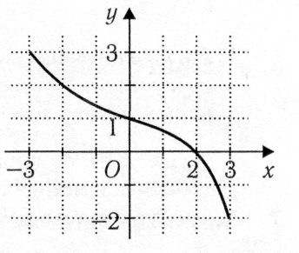
2. Найдите множество значений функции у = f(x), график которой изображен на рисунке.
а) [-3; 1] б) [-2; 3] в) [1; 4] г) [-3; 4]
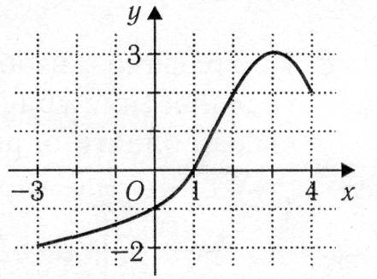
3. Укажите промежуток возрастания функции у = f(x), график которой изображен на рисунке.
а) [-1; 3] б) (-2; 1) в) [-3; 2] г) [-2; 1]
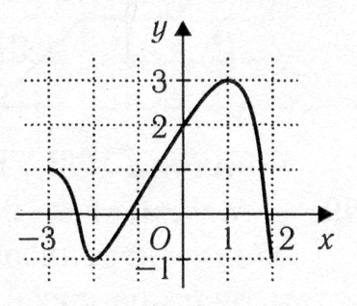Тест № 2
1. Найдите область определения функции у = f(x), график которой изображен на рисунке
а) [-4; 3] б) [-4; 4] в) [-4; 5] г) [-2; 5]
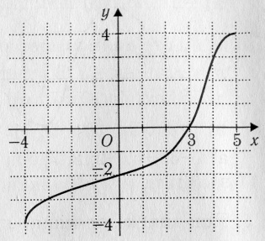
2. Найдите множество значений функции у = f(x), график которой изображен на рисунке.
а) [-2; 2] б) [-2; 4] в) [-6; 4] г) [-6; 6]
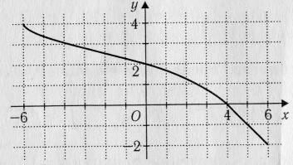
3. Укажите промежуток убывания функции у = f(x) график которой изображен на рисунке.
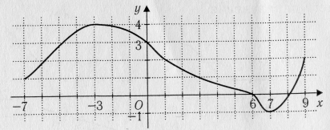
а) (-3; 7) б) [0; 6] в) [-3; -1] г) [-3; 7]
5.Физминутка
б) Работа у доски по решению заданий из задачника: №10.21(а,г); 10.23 (б,в); 10.18(б,г)
в) Постороение кусочной функции и ее исследование № 10.26,10.27
6. Компьюетрное тестирование (приложение 2)
7. Подведение итогов
Составьте синквейн, где главным словом явлеяется Функция, пример зачитывает учитель
№ | Форма | Содержание | Пример
1. | Одно слово — существительное | Имя объекта | Вулкан
2. | Два слова — прилагательные | Свойства объекта | Красный, горячий
3. | Три слова — глаголы | Возможности объекта (активные и пассивные действия) | Извергается, пылает, спасаются
4. | Четыре слова (четыре отдельных слова, два словосочетания или предложение) | Ваше личное отношение к объекту | Страх, катастрофа, гибель, опасность.
5. | Одно слово-синоним | Вывод, заключение | Ад
№ | Форма | Содержание | Пример
1. | Одно слово — существительное | Имя объекта
2. | Два слова — прилагательные | Свойства объекта
3. | Три слова — глаголы | Возможности объекта (активные и пассивные действия)
4. | Четыре слова (четыре отдельных слова, два словосочетания или предложение) | Ваше личное отношение к объекту
5. | Одно слово-синоним | Вывод, заключение
8. Домашнее задание:
а) творческое задание – задать функцию, построить график, описать свойства.
б) составить кроссворд из 10-15 слов на тему «Функция»

